ГКП НА ПХВ «ВЫСШИЙ КОЛЛЕДЖ»
«ASTANA POLYTECHNIC»

ОТЧЕТ
ПО УЧЕБНОЙ ПРАКТИКЕ
По web-программированию

Выполнил: Metayev Yernar
Группа: ИС20-12Б
Проверил(а):Зияданова А.О.

1.Задание 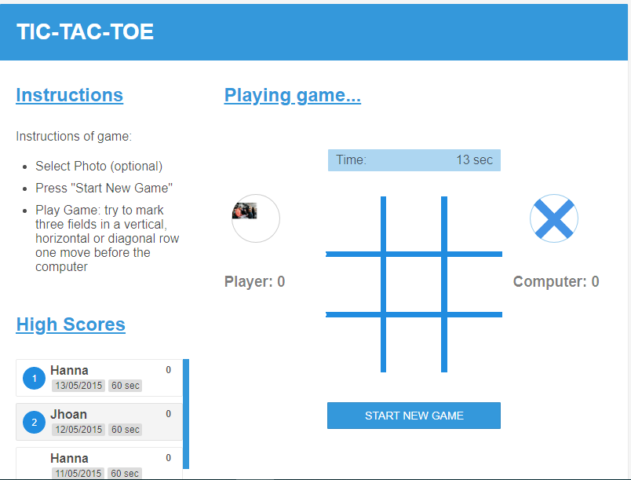
В данном задании мы написали веб страницу с игрой
Это начальный экран перед игрой пользователь может выбрать фотографию тоесть аву

2
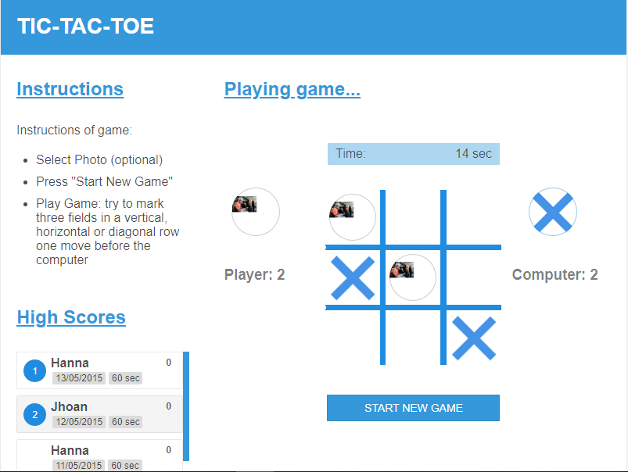
Дальше идет процесс игры,пользователь может выйграть проиграть или будет ничья

3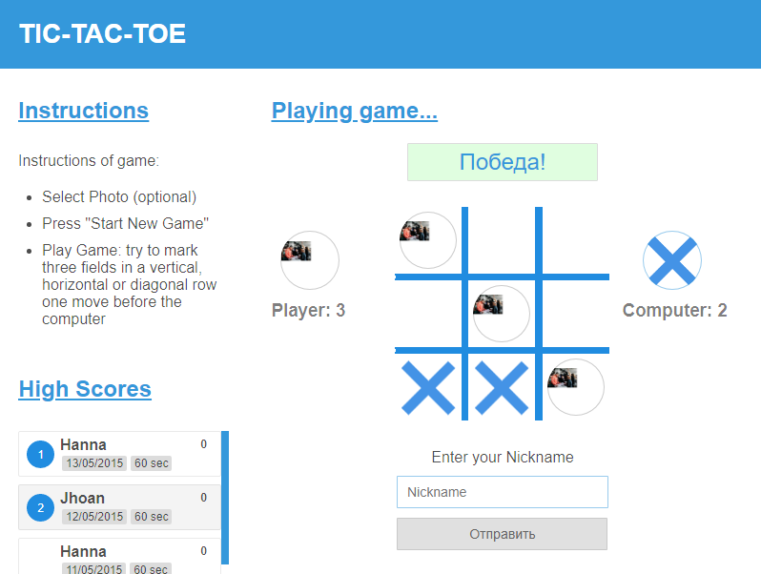

Это вариант выйгрыша,после победы можно вписать свой никнейм чтобы он отображался в списке

Заключение
На данной практике мы доработали шаблон игры
‘Tic tac toe’ дописали логику игры и попробовали
Добавить взаимодействие с серверной частью

